2月20日今日动态
出勤：本班今日出勤人数33人。今日1人缺勤。
1.区域活动
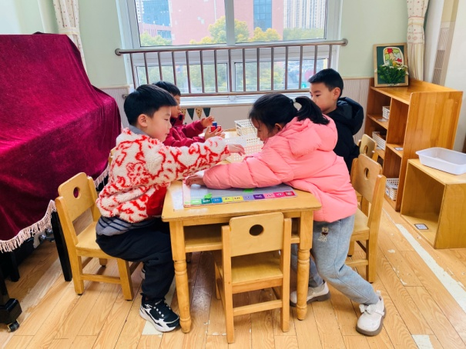  多多和可心玩龟兔赛跑，掷骰子走相应步数；宸宸和棒棒玩多米诺骨牌。 | 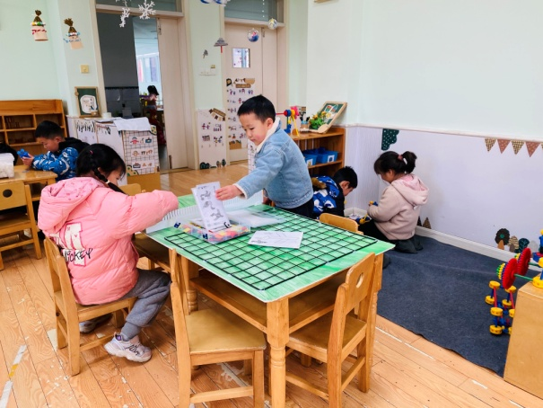  朋朋和恬恬玩畅游动物园，用积木拼不同造型；安安和噜噜用万能工匠拼秋千等。
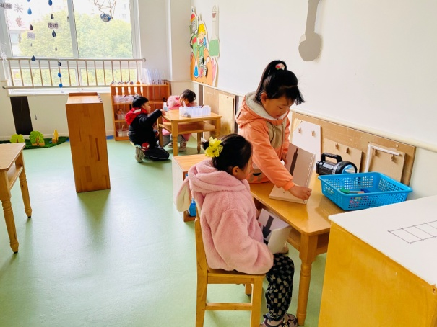  一嘉和露露做色素实验；音音和果果玩三视图投影，根据图示结合两面观察。 | 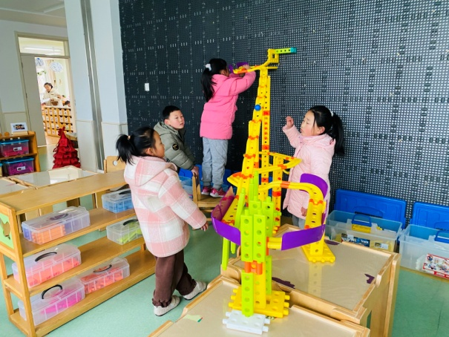  伊一、嘉辰、萱萱、可心继续延伸扩建轨道。
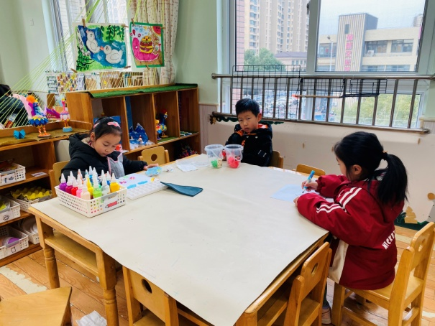  舒舒用颜料绘画春天的花园；叮当绘画春游；嘟嘟用太空泥泥塑动物。 | 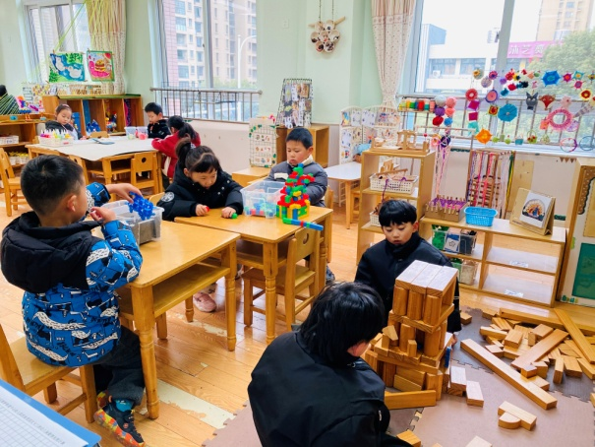  明泽、雨泽用积木搭建城堡；竞竞用雪花片拼汽车；阳阳和小小用乐高积木搭房子。
2.值日生工作：
今日值日生：
发湿巾和餐盘的是宋恬恬，发筷子的是陈艺萱，小朋友们的值日生工作做得很认真喔！
4.集体活动
音乐：最后一学期
《最后一学期》是一首大调式，由四个乐句构成的单乐段，一首满含不舍又充满希望的歌曲。歌曲聚焦毕业季同学们的校园生活，描绘了最后一学期的点点滴滴。词作者运用了回忆与憧憬交织的手法，向大家展现出同窗情谊的珍贵、对母校的眷恋以及对未来的无限期待，通过叙事，意在表达即将毕业的学子们复杂又真挚的情感。歌曲舒缓又激昂的节奏，似在诉说往昔的欢乐时光，似在奏响迈向新征程的激昂序曲。本次活动主要引导学生理解歌词内涵学唱歌曲，把握好节奏的变化及情感的强弱起伏。郭颜睿、贺健宸、左轶萱、张漪乐、郭煜霖、徐亿涵、赵希羽、朱琪玥、肖尧、秦修诚、秦苏安、李梓朋、徐佳禾、陈竞泽、赵毓宁、王凝音、杨梦露能根据旋律，内容与图谱匹配，学唱歌曲； 梁沐棉、陈艺萱、夏天一、赵明泽、赵雨泽、李兴琪、杨佳伊、宋恬恬、张嘉辰、张一嘉、高羽安、李子木、李伊一、罗景宸、王紫妍、焦云舒能尝试用附点音符和十六分音符的唱法演唱歌曲，体验最后一学期的不舍之情。
5.生活观察：
观察时间：2025.2.20
观察对象：大三班今日来园幼儿
观察者：刘恬君、耿佳、丁丹娜
观察目的：具有良好的生活习惯与生活能力（指向能力）
观察内容：
①坚持午睡
②主动饮用白开水
③游戏后整理好玩具
④按时进餐（点心、午餐）
观察背景：
纵观幼儿在园一日生活中的各种小事，已经进行了一段时间的“具有良好的生活习惯与生活能力”观察记录。旨在让幼儿保持有规律的生活，养成良好的作息、饮食、卫生习惯。如：早睡早起、每天午睡、按时进餐、吃好午餐等。
（备注：家园共同合作，才是最高效的方式呀！）
儿童 | 坚持午睡 | 水杯喝完 | 整理好玩具 | 用好点心、吃完午餐
张一嘉 | 未睡 | ★ | ★ | 进餐略慢
贺健宸 | ★ | ★ | ★ | ★
秦苏安 | 未睡 | ★ | ★ | 进餐略慢
高羽安 | 中午接回家 | ★ | ★ | ★
徐佳禾 | ★ | 需提醒 | ★ | ★
肖尧 | 未睡 | ★ | ★ | ★
杨梦露 | ★ | ★ | ★ | ★
王凝音 | ★ | ★ | ★ | ★
李子木 | 入睡晚 | ★ | ★ | ★
焦云舒 | 未睡 | ★ | ★ | ★
李兴琪 | ★ | ★ | ★ | ★
陈艺萱 | ★ | ★ | ★ | ★
杨佳伊 | ★ | ★ | ★ | ★
朱琪玥 | ★ | 需提醒 | ★ | ★
赵希羽 | 未睡 | ★ | ★ | ★
陈竞泽 | 入睡晚 | 需提醒 | ★ | ★
徐亿涵 | 未睡 | ★ | ★ | ★
罗景宸 | ★ | ★ | ★ | ★
左轶萱 | ★ | 需提醒 | ★ | ★
张漪乐 | ★ | 需提醒 | ★ | ★
王紫妍 | ★ | ★ | ★ | ★
夏天一 | 入睡晚 | ★ | ★ | ★
邵崔钰 | 请假
郭煜霖 | 未睡 | ★ | ★ | ★
郭颜睿 | 入睡晚 | ★ | ★ | ★
李梓朋 | ★ | ★ | ★ | ★
李伊一 | ★ | ★ | ★ | ★
赵毓宁 | ★ | ★ | ★ | ★
张嘉辰 | 未睡 | ★ | ★ | ★
宋恬恬 | 入睡晚 | ★ | ★ | ★
秦修诚 | 中午接回家 | ★ | ★ | 中午接回家
梁沐棉 | ★ | ★ | ★ | 进餐略慢
赵明泽 | ★ | ★ | ★ | ★
赵雨泽 | ★ | ★ | ★ | ★
6.温馨提示：
新学期开始了，请大家帮助孩子们调整好作息，尽快适应新学期的在园生活，同时关注孩子们的各项习惯培养，为未来的小学生活搭建良好基础。

